实验一 线性表（1）

一、 实验目的
1. 掌握线性表的逻辑结构；
2. 顺序表和链表的基本操作的实现；
3. 掌握利用C++编程语言实现数据结构的编程方法；
4. 通过上机时间加强利用数据结构解决实际应用问题的能力；

二、实验要求
1. 实验前做好充分准备，包括复习第一章、第二章所学内容，事先预习好本次实验内容；
2. 实验时记录实验结果，按要求完成各题；、

三、实验题目与要求
1. 顺序表操作的实现
（1）顺序表操作的实现（验证性实验）
问题描述：为已实现的顺序表类SeqList（该类在文件SeqList.h中）增添以下成员函数：
- void Reverse() //实现将顺序表中的数据元素逆置并存放于顺序表中。
- int Search(DataType x); //查找元素x，成功返回下标，不成功返回-1。
在主函数中创建一个类型为char的顺序表，编写代码调用顺序表类中的SeqList函数，验证顺序表的插入、删除、查找、逆置等基本操作的正确性。请在程序中注明足够的注释，包括函数的功能、算法描述等。
注：本题提供模板类SeqList.h文件，完成步骤如下：
1) 新建一个项目，命名为ListDemo1.
2) 在头文件处添加现有项，把SeqList.h文件添加到项目中。
3) 新建一个源文件，命名为“ListDemo1.cpp”，在该文件中写main函数。
如可参考下图验证顺序表操作的正确性。
第一行是输入的内容，第二行是利用SeqList类将线性表输入，第三行是逆置的线性表输出，第四行是删除后线性表的结果，剩下的是查找的结果。
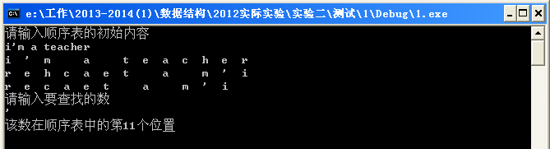
（2）利用顺序表实现集合的并运算
详细描述：在提供的SeqList_Combine.cpp（在素材文件夹中）源程序中，完成以下函数的实现，使得该程序可以实现集合的并运算
- void Insert(const DataType& x); //功能描述：若有序表中不存在x，则插入使得表仍然有序；否则不插入
- void operator =(const SeqList<DataType>& other);//功能描述：实现集合顺序表的复制
- SeqList<DataType> operator +(const SeqList<DataType>& other);//功能描述：实现两集合顺序表的合并
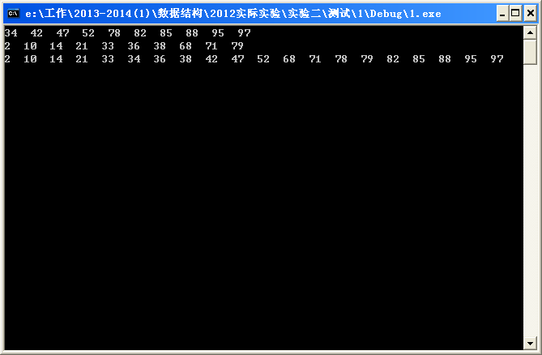
第一、二行是已有的两个有序线性表的输出，第三行是将已有两个有序线性表合并的新线性表。
（3）利用顺序表实现多项式的加法
详细描述：在提供的SeqList_Add.cpp源程序（在素材文件夹）中，完成以下函数的实现，使得程序可以实现两多项式的相加。请在程序中注明足够的注释，包括函数的功能、算法描述等。
- void Add(const T& x);//功能描述：在线性表中加入一项，若有序表中不存在与x同指数的元素，则按x的指数大小插入；否则，在表中已存在与x同指数的元素，则该元素的系数加上x的系数，若系数和为0，则要删除该元素；
- void operator =(const SeqList<T>& other); //功能描述：利用“=”实现多项式线性表复制
- SeqList<T> operator +(const SeqList<T>& other); //功能描述：利用“+”实现多项式相加
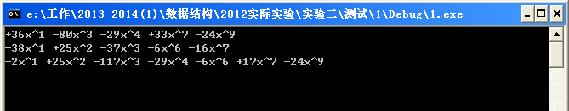
第一、二行是随机生成的两个多项式，第三行是两个多项式相加的结果。

